Ön egy magyarországi KKV cég rendszergazdája. A cég három fő telephellyel rendelkezik az országban és most terveznek egy nagyobb átalakítást, fejlesztést. Feladata, hogy a telephelyek IP-címzési rendszerét megtervezze és a szimulációs programmal elkészítse a cég teszthálózatát. Munkáját saját néven mentse az Ön által használt program alapértelmezett formátumában!

**Topológia:**

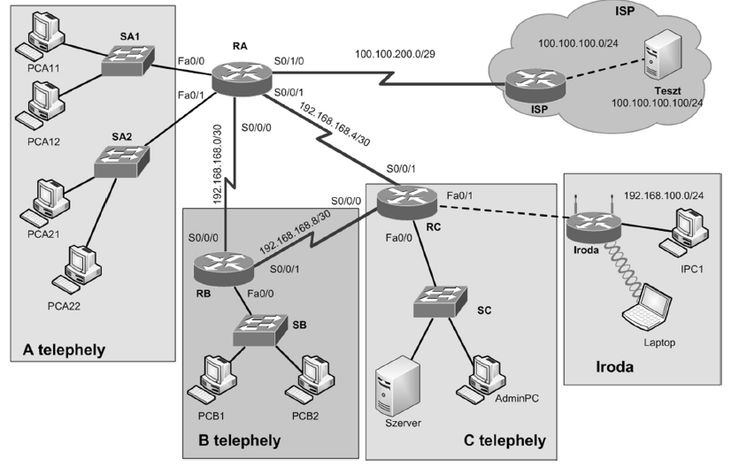

**Hálózati címzés**

1.A cég kiépítésre kerülő hálózatában az IP-címek meghatározása lesz az első feladata. A fejlesztési csapat VLSM (változó hosszúságú alhálózati maszkok) használatával kívánja megoldani az IP-címtartományok kiosztását. A fejlesztési csapat meghatározása alapján a 172.20.10.0/24 címtartományból kell a címeket kiosztania az alábbi táblázat alapján.

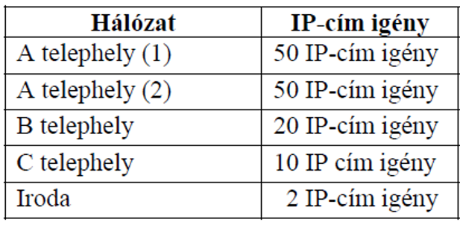

**Beállítások**

2. Alakítsa ki a hálózatot a szimulációs programban!

3. A hálózati eszközökön (kapcsolók, forgalomirányítók) az eszköznév a topológiaábrának megfelelő név legyen (kivéve a WRT300N forgalomirányítón)!

4. Az IP-címtervezésnek megfelelően állítsa be a forgalomirányítók megfelelő csatlakozásainak IP-címeit! Minden hálózatban a forgalomirányító kapja a hálózathoz rendelt IP-címtartományból az első IP-címet!

5. Az SC kapcsoló számára felügyeleti célból szintén IP-címet kell beállítani. A kapcsolónak az adott hálózatban kiosztható második IP-címet állítsa be!

6. Az RC forgalomirányítónál és az SC kapcsolónál biztosítani kell a távoli – telnet protokollon keresztüli – elérést. A távoli eléréshez használt jelszó VtyTitok123 legyen!

7. Az RC forgalomirányítónál és az SC kapcsolónál a privilegizált módot védő jelszó az Cisco123 legyen!

8. Az AdminPC és a Szerver számára a hálózatban a kiosztható 3. és 5. címet állítsa be (a 5. cím a szerveré legyen)! A teljes céges hálózatban a DNS szerver címe a Szerver címe legyen! (Amennyiben a VLSM címzés helyett a megadott címzést használja, úgy a céges weboldal earl.net DNS névfeloldása nem fog működni.)

9. Az RA forgalomirányítón DHCP szerverszolgáltatást kell beállítania mindkét hálózatba! A DHCP szerver a Fa0/0 és a Fa0/1 interfészhez kapcsolódó hálózatba osszon a klienseknek IP-címet! A forgalomirányítón az IP konfigurációs beállításokat a következőképpen végezze el:

a. A rendelkezésre álló címtartományokból az első két kiosztható címet tiltsa le a DHCP-vel kiosztható címek közül!

b. A DNS szolgáltatásokat a hálózatban a Szerver biztosítja. Állítsa be a petrik domaint ami a DNS szerver IP címére mutat! Az index.html oldalra írja be a nevét! Hozzon létre egy petrik.html oldalt amit a főoldalról tud megnyitni!

10. Állítsa be az A telephely számítógépei számára, hogy az IP-címüket automatikusan kapják a DHCP szervertől!

11. A B telephely számítógépeinek állítson be statikus IP-címet a rendelkezésre álló IP-címtartományból! (A DNS szerver címét is állítsa be!)

12. A cégnél a Statikus irányítóprotokoll használata mellett döntöttek. A forgalomirányítókon állítsa be a forgalomirányítást.

13. Az irodában egy WRT300N forgalomirányítóval biztosítják a hálózati elérést. Az irodai forgalomirányító az internet interfészén keresztül csatlakozik az RC forgalomirányítóhoz. Csatlakoztassa a leírásnak és a topológiai ábrának megfelelően az Iroda forgalomirányítót, és az RC-hez csatlakozó interfészének IP-címét állítsa be statikusan! Az IP-címek megadásakor az RC kapja az első és az Iroda forgalomirányító a második kiosztható címet!

14. Az Iroda forgalomirányítónak állítsa be a belső hálózaton a 192.168.100.100 IP-címet! Állítsa be a forgalomirányítót DHCP szervernek úgy, hogy az a 192.168.100.200 IP-címtől osszon címeket legfeljebb 10 kliens számára!

15. Állítsa be az IPC1 számára, hogy az IP-címét automatikusan kapja a DHCP szervertől!

16. Az Iroda WRT300N forgalomirányítón állítsa be a vezeték nélküli hálózatot a következőképpen!

a. Az SSID Iroda legyen!

b. A hitelesítés WPA2/PSK, a titkosítás AES segítségével történjen! A kulcs Iroda123 legyen!

17. Csatlakoztassa a Laptop klienst a vezeték nélküli hálózathoz! Állítsa be, hogy az eszköz az IP-címét automatikusan kapja!

18. Az RA, RB, RC és SC eszközön mentse el a konfigurációt, hogy azok az újraindításuk után is megőrizzék a beállításokat!

19. Az SA1 kapcsolón konfigurálja a Vlan 20 -at! Biztosítsa a működést a meglévő IP címekkel úgy, hogy az összes port a Vlan 20-ban van! (Az összes portot a Vlan 20 -hoz kell rendelnie!)

20. Az SA2 kapcsolón konfigurálja a Vlan 40 -et! Biztosítsa a működést a meglévő IP címekkel úgy, hogy az összes port a Vlan 40-ben van! (Az összes portot a Vlan 40 -hez kell rendelnie!)

21. Bővítse a B telephelyet egy újabb alhálózattal majd mind a két Switchen kapcsolja ki a STP protokollt majd konfigurálja újra! Kösse össze a két kapcsolót 5db 100Mb/s kapcsolattal, konfigurálja az Etherchanel protokollt! Oldja meg a HSRP protokoll segítségével, hogy az Internet elérés fokozott biztonsággal álljon rendelkezésre mind a két alhálózatban!

22. Az RA forgalomirányítón állítson be statikus NAT szolgáltatást: a Szerver címéhez rendeleje hozzá a 209.210.211.212 külső címet!

23. Dinamikus címfordítás segítségével oldja meg, hogy az RA Router S0/1/0 interface cím használatával minden egyéb végberendezés kommunikálni tudjon a TESZT szerverrel!

Jó munkát!